14.12.2020

Группа 17-сзс-1д

Управление деятельностью структурных подразделений при выполнении строительно- монтажных работ, эксплуатации и реконструкции зданий и сооружений\МДК 03.01

Тема: Разрез гражданского здания.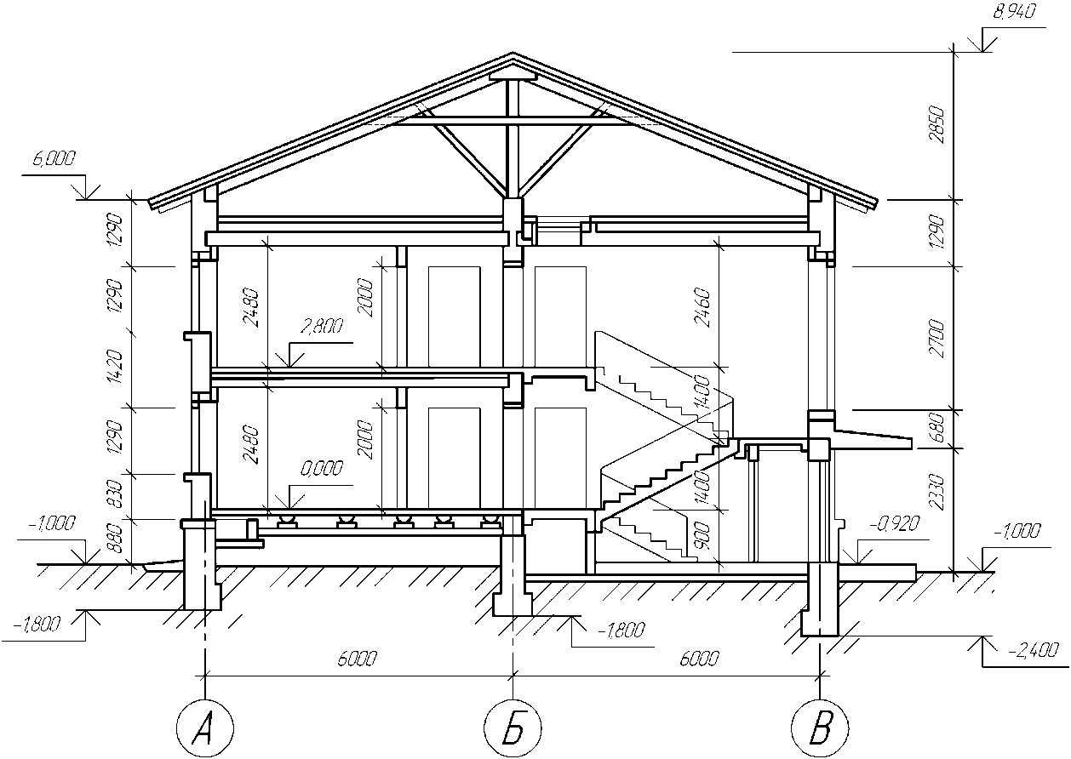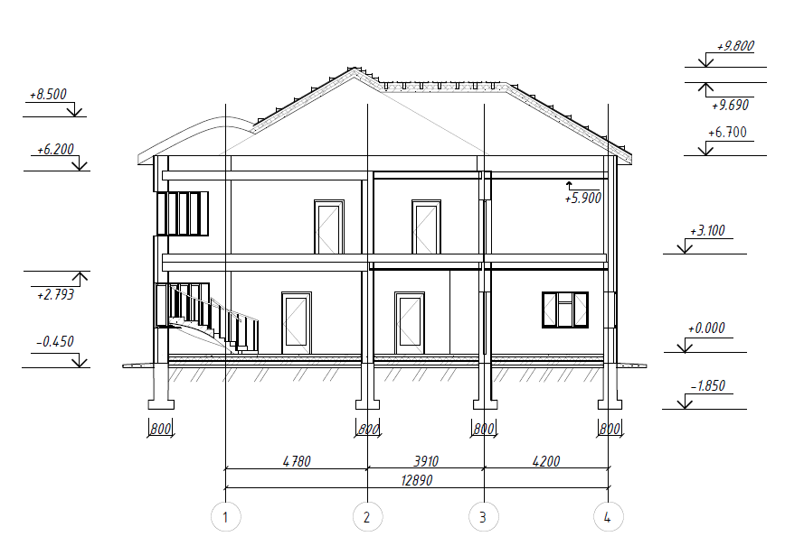

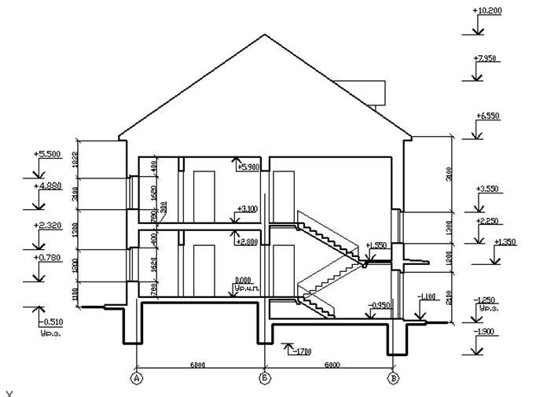

Преподаватель ______________Дадаева С.Х.

